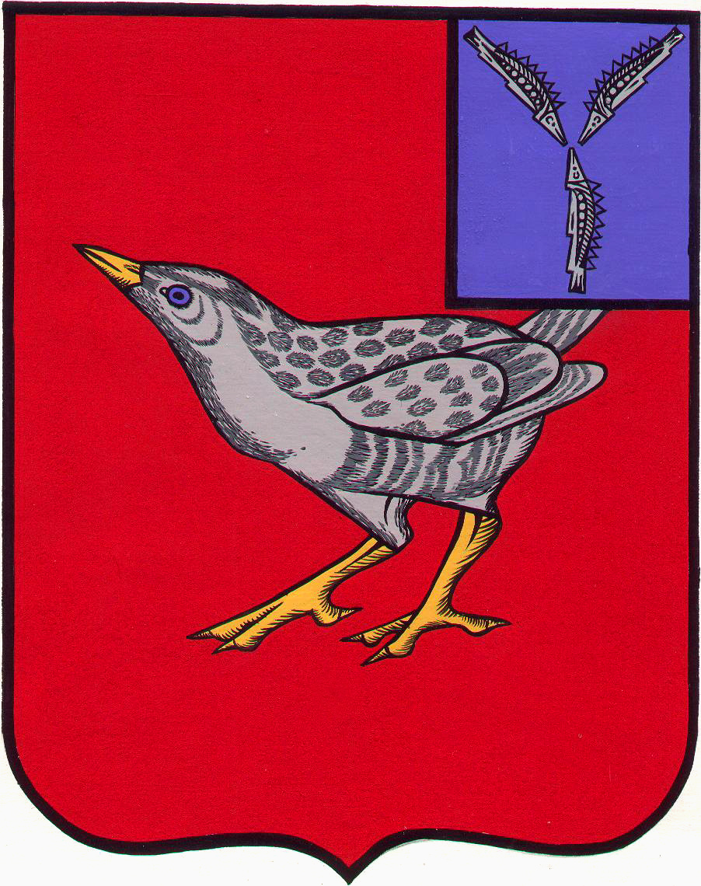

# СОБРАНИЕ

**ДЕРГАЧЕВСКОГО МУНИЦИПАЛЬНОГО РАЙОНА**

**САРАТОВСКОЙ ОБЛАСТИ**

10.02.2025 №57-346 413440 Саратовская область

р\п Дергачи, ул. М.Горького,4

тел: (845-63) 2-91-33

факс: (845-63) 2-91-38

РЕШЕНИЕ № 57-346

О внесении изменений в Положение

"О Почетном гражданине

Дергачевского муниципального района

Саратовской области"

В соответствием с Уставом Дергачевского муниципального района Саратовской области , руководствуясь Положением " О Почетном гражданине Дергачевского муниципального района"

Собрание решило:

1. Внести в Положение "О Почетном гражданине Дергачевского муниципально района", утвержденного решением Собрания Дергачевского муниципального района №31-168 от 04.05.2018 г: следующие изменения:

**Главу 1 " Общие положения", пункт 1.3 дополнить подпунктом 1.3.1.**

"Лицу, удостоенному звания "Почетный гражданин Дергачевского муниципального района" , участнику Великой Отечественной войны 1941-1945 годов, произвести единовременную выплату в размере пятидесяти ( 50 000.) тысяч рублей.

2. Данное решение разместить на официальном сайте администрации Дергачевского муниципального района.

3.Настоящее решение вступает в силу со дня его опубликования(обнародования).

Секретарь Собрания Прокофьева И.В.

Дергачевского муниципального района

Глава Дергачевского

муниципального района Мурзаков С.Н.

**Приложение № 1**

**к решению**

**районного Собрания**

**Дергачевского**

**муниципального района**

**№ 31-168 от 04.06.2018**

**с изменениями от 28.11.22г. № 21-141**

**от 10.02.2025 г.№ 57-346**

**ПОЛОЖЕНИЕ**

**"О ПОЧЕТНОМ ГРАЖДАНИНЕ**

**ДЕРГАЧЕВСКОГО МУНИЦИПАЛЬНОГО РАЙОНА**

**САРАТОВСКОЙ ОБЛАСТИ"**

**ГЛАВА 1. Общие положения**

**1. 1.** В целях признания выдающихся заслуг и достижений граждан, внесших значительный вклад в развитие производства, образования, культуры Дергачевского муниципального района, проявивших личное мужество и героизм при исполнении конституционного или гражданского долга по защите Отечества, защите прав и свобод человека, учреждается звание «Почетный гражданин Дергачевского муниципального района».

**1. 2**. Звание «Почетный гражданин Дергачевского муниципального района» (далее-Почетный гражданин) присваивается Собранием Дергачевского муниципального района персонально, гражданам Российской Федерации, иностранным гражданам , **в том числе посмертно**.Порядок присвоения звания «Почетный гражданин Дергачевского муниципального района» определяется настоящим Положением.

**1. 3.** Лицу, удостоенному звания "Почетный гражданин Дергачевского муниципального района", вручается Свидетельство, удостоверение, нагрудный знак "Почетный гражданин Дергачевского муниципального района" . Нагрудный знак, Свидетельство, удостоверение Почетного гражданина Дергачевского муниципального района вручаются Главой Дергачевского муниципального района лицу удостоенному этого звания , либо его наследникам,**тем кому присвоено звание посмертно** в торжественной обстановке в присутствии депутатов Собрания Дергачевского муниципального района, представителей общественности, жителей района.

**1.3.1 *Лицу, удостоенному звания "Почетный гражданин Дергачевского муниципального района , участнику Великой Отечественной войны, произвести единовременную выплату в размере пятидесяти тысяч рублей. ( 50 000.) .***

**1. 4.** Лица, удостоенные звания "Почетный гражданин Дергачевского муниципального района", имеют право публичного пользования этим званием в связи со своим именем и не могут быть лишены этого звания.

**1. 5.** Почетные граждане Дергачевского муниципального района приглашаются Председателем Собрания Дергачевского муниципального района, Главой Дергачевского муниципального района на мероприятия, посвященные государственным праздникам, юбилеям и другим важным событиям проводимые в муниципальном районе.

**1. 6.** Сведения о почетных гражданах заносятся в Книгу Почетных граждан Дергачевского муниципального района в хронологическом порядке. Книга Почетных граждан Дергачевского муниципального района постоянно хранится в Собрании Дергачевского муниципального района.

**1.7.** После смерти лица, удостоенного звания Почетный гражданин, музей рабочего поселка Дергачи принимает на хранение нагрудный знак и удостоверение Почетного гражданина, если его наследниками не принято другое решение.  
**1.8**.Знак носится на левой стороне груди и при наличии орденов и медалей располагается ниже их

**1.9.** Звание Почетный гражданин не может быть присвоено лицам, которые имеют неснятую или непогашенную судимость.

**2.ПОРЯДОК ПРИСВОЕНИЯ ЗВАНИЯ ПОЧЕТНЫЙ ГРАЖДАНИН Дергачевского МУНИЦИПАЛЬНОГО РАЙОНА**

2.1. Организацию деятельности по присвоению звания Почетный гражданин осуществляет специально созданная комиссия в составе депутатов Собрания Дергачевского муниципального района, представителей администрации Дергачевского муниципального района и общественных организаций.

Состав комиссии утверждается решением Собрания Дергачевского муниципального района. Председатель, заместитель председателя и секретарь комиссии избираются членами комиссии на ее заседании.

2.2. Поступающие в адрес Собрания муниципального района предложения о присвоении звания Почетный гражданин передаются в комиссию по присвоению звания Почетный гражданин Дергачевского муниципального района.

Для рассмотрения вопроса о присвоении звания Почетного гражданина, в адрес Собрания Дергачевского муниципального района, предоставляются следующие документы:

-ходатайство о присвоении звания Почетного гражданина;

-характеристика кандидата;

-согласие кандидата, **либо его родственников в случае смерти** **кандидата** ,на присвоение звания Почетный гражданин;

-любая дополнительная информация, предоставление которой не запрещено законодательством Российской Федерации.

Комиссия может, при необходимости, запрашивать дополнительные документы и сведения о предложенных кандидатах.

2.3.Решение комиссии оформляется протоколом, который подписывают председатель и секретарь комиссии.

Решение комиссии принимается простым большинством голосов при условии участия в заседании не менее половины от установленной численности членов комиссии. Принятое по результатам рассмотрения решение в письменной форме доводится до сведения лиц, выступивших с инициативой о присвоении звания Почетного гражданина.

2.4. Комиссия готовит решение по кандидатурам, для внесения на заседание Собрания Дергачевского муниципального района вопроса о присвоении звания Почетный гражданин. Комиссия имеет право отклонить предложенные кандидатуры.

2.5. Комиссия может рассмотреть материал по кандидатам, на присвоение звания Почетный гражданин, в их отсутствие.

2.6.Заседание Собрания Дергачевского муниципального района проводится один раз в год в канун празднования Дня района. Количество присваиваемых званий в год не может превышать двух. Информация о сборе предложений по кандидатам размещается в газете « Знамя труда и на официальном сайте администрации Дергачевского муниципального района.»

2.7. Внесенные в Собрание Дергачевского муниципального района решения рассматриваются Собранием на открытом заседании по каждой кандидатуре в отдельности.

2.8. Лицам, удостоенным звания Почетный гражданин, комиссия совместно с администрацией Дергачевского муниципального района организует вручение Свидетельства, удостоверения, нагрудного знака.

**ГЛАВА 3.**

**Основание и присвоение звания «Почетный гражданин Дергачевского муниципального района»**

**3.1.** Основания для присвоения Почетного гражданина являются:

- долговременная и устойчивая известность среди жителей района за качественную и эффективную трудовую деятельность;

- совершение мужественных героических поступков во благо района и его жителей, области ,России;

- авторитет лица у жителей района, обретенный длительной общественной, культурной, политической, хозяйственной, благотворительной, а так же иной деятельностью с выдающимися результатами для Российской Федерации, Саратовской области, Дергачевского муниципального района.

**3.2.** Представление к присвоению звания Почетный гражданин вносится в Собрание Дергачевского муниципального района Председателем Собрания, Главой муниципального района, группой депутатов, **депутатом ( группой депутатов)Саратовской областной Думой,** органами местного самоуправления городского и сельских поселений, а так же коллективами предприятий, учреждений, общественными организациями.

**3.3.** Решение о присвоении звания Почетный гражданин принимается на заседании Собрания Дергачевского муниципального района открытым голосованием большинства голосов от числа избранных депутатов по материалам представленных комиссией.

**3.4** Свидетельство и удостоверение Почетного гражданина подписывается Главой Дергачевского муниципального района.

**ГЛАВА 4.Права Почетного гражданина Дергачевского муниципального района.**

**4.1.** Почетный гражданин вправе:

- приходить в здание и помещения, занимаемые органами местного самоуправления Дергачевского муниципального района, при предъявлении удостоверения Почетный гражданин;

- быть принятым безотлагательно главой муниципального района, должностными лицами органов местного самоуправления, а так же руководителями предприятий, учреждений и организаций, расположенных на территории Дергачевского муниципального района;

-бесплатно посещать зрелищные мероприятия проводимые органами местного самоуправления и муниципальными учреждениями района.

**Приложение № 2**

**к решению**

**районного Собрания**

**Дергачевского**

**муниципального района**

**№ 31-168 от 04.06.2018 г.**

**СОСТАВ КОМИССИИ**

**ПО РАССМОТРЕНИЮ КАНДИДАТУР НА ПРИСВОЕНИЕ ЗВАНИЯ**

**"ПОЧЕТНЫЙ ГРАЖДАНИН ДЕРГАЧЕВСКОГО МУНИЦИПАЛЬНОГО РАЙОНА**

**САРАТОВСКОЙ ОБЛАСТИ"**

**1.** Глава Дергачевского муниципального района

**2.**Председатель Собрания ;

**3.**  Секретарь Собрания ;

**4.**председатель постоянной комиссии по регламенту, вопросам местного самоуправления социальным вопросам, работе с молодежью связь с общественными органами, идеологии, соблюдения законности и защиты прав населения

**5.** Главный редактор газеты "Знамя труда" (по согласованию)

**6.**Председатели общественных организаций Дергачевского муниципального района (2 человека).

**Приложение № 1**

**к Положению**

**1. Свидетельство Почетного гражданина** (текст)нанесен на металлическую табличку золотистого оттенка, закрепленной на деревянную основу, шрифтом черного цвета: «Свидетельство Почетного гражданина Дергачевского муниципального района Саратовской области в знак высшей признательности и уважения жителей Дергачевского муниципального района, **фамилия, имя, отчество** присвоено Звание «Почетный гражданин Дергачевского муниципального района Саратовской области». Подпись главы муниципального района скреплена печатью, указаны номер решения Собрания Дергачевского муниципального района и дата»».

Свидетельство размером 25х 20 см. помещается для хранения в футляр бордового цвета.

**2. Удостоверение Почетного гражданина** размером 18х6 см. (в развернутом виде) выполнено из плотного картона, обтянутого кожей бордового цвета, на обложке удостоверения в центре Герб Дергачевского района (в верхней части) и надпись «Почетный гражданин Дергачевского района», Герб и надпись золотистого цвета. На развороте в левой части изображение знака Почетного гражданина, в правой части текст « Удостоверение №__, ФИО является Почетным гражданином Дергачевского муниципального района, №__ от______год, подпись Главы муниципального района скреплена печатью»

**3. Нагрудный знак Почетного гражданина** состоит из двух частей,выполнен из металла золотистого цвета. В верхней части знака на эмали бордового цвета надпись Почетный гражданин, на нижней части знака в центре на эмали бордового цвета расположен Герб Дергачевского муниципального района. Нагрудный знак помещается для хранения в футляр бордового цвета.

**Приложение № 2**

**к Положению**

**КНИГА РЕГИСТРАЦИИ**

**" ПОЧЕТНЫХ ГРАЖДАН**

**ДЕРГАЧЕВСКОГО МУНИЦИПАЛЬНОГО РАЙОНА**

**САРАТОВСКОЙ ОБЛАСТИ**

Книга Почетных граждан Дергачевского муниципального района имеет прямоугольную форму размером 300 x 400 мм. Переплет Книги обтянут кожей красно-бордового цвета.

Страницы книги предназначаются для внесения имен Почетных граждан Дергачевского муниципального района, дату, номер решения Собрания Дергачевского муниципального района о присвоении звания «Почетный гражданин Дергачевского муниципального района» ,фотографий и кратких библиографических данных Почетных граждан. В книге оформляется список Почетных граждан.